Créer un plugin Tic-Tac-Start

Bienvenue dans ce tutoriel ! Je vais vous apprendre à créer un plugin Tic-Tac-Start qui va correspondre à une action. Le langage pour créer ce plugin sera le C# !

**Un plugin contient 2 éléments :**

* Une class principale dans laquelle vous allez développer le but du plugin (ex : Lire un son)
* Une WinForm ou une WPF Window qui permettra à l'utilisateur de donner des valeurs aux arguments (paramètres) de la fonction principale.

**La class principale contiendra :**

* La fonction principale du plugin (action) qui sera appeler par Tic-Tac-Start. Cette fonction sera *public* et static. Vous pouvez utiliser des paramètres (arguments).

**La WindowsForm ou la WPF Window contiendra :**

* Un fonction *public* qui retournera un tableau d'object et qui s'appellera obligatoirement "GetParameters". Elle n'aura aucun argument ! Cette fonction retournera les valeurs saisis par l'utilisateur. Ces valeurs seront utilisées pour appeler la fonction principale, ce seront les valeurs des paramètres.
* Un bouton dont la propriété "***DialogResult***" est régler sur "*OK*" (en WPF ce bouton définira la propriété "***DialogResult***" à "true")

**Exemple concret :**

Pour bien comprendre, nous allons créer un plugin ensemble. Ce plugin permettra de lire un fichier son au format .wav.

1. **Dans Visual Studio, créez une bibliothèque de class** ! *(moi elle s'appelle "MyPlugin")*

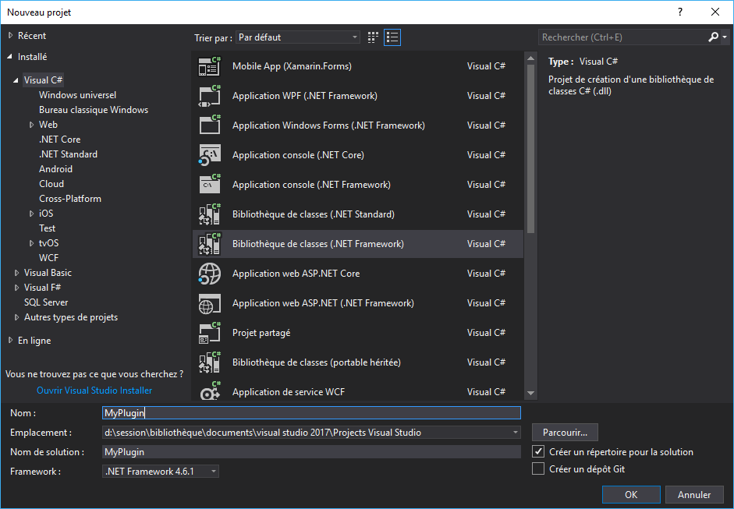

1. **Créez la class principale du plugin !** *(moi elle s'appelle "PlaySound")*

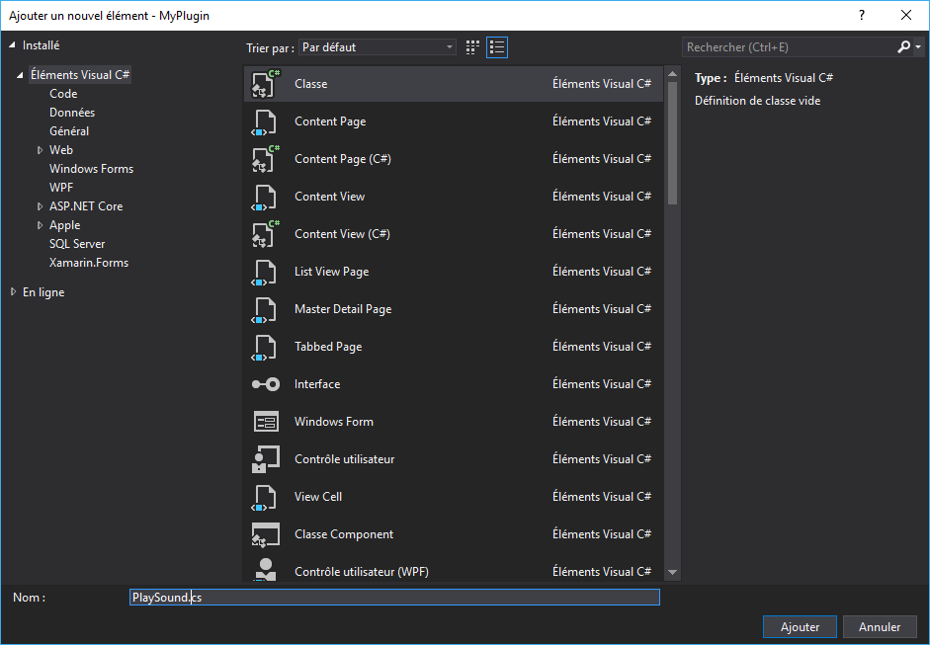

1. **Créez la fonction principale *public* et *static* !** *(moi, elle s'appelle "Play")*

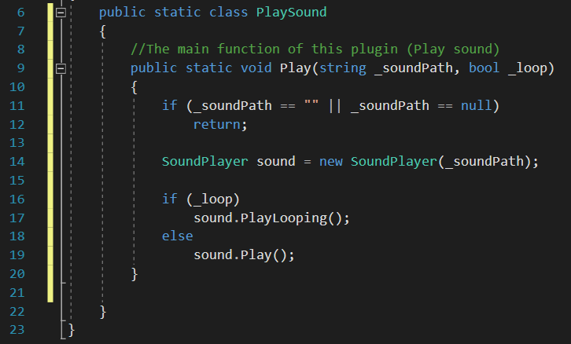

Pour moi, elle a 2 paramètres : une String pour le chemin vers le fichier son et un boolean pour savoir si on lit en boucle le son ou pas,

1. **Créez une fenêtre Form ou WPF !***(moi, elle s'appelle "PlaySound_ParamsDialog". C'est une WinForm)*

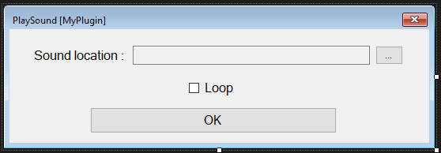

1. **DialogResult**
2. Si vous utilisez une WindowsForm :   
   **Réglez la propriété "*DialogResult*" du bouton sur "*OK*"** !



1. Si vous utilisez une WPF Window :  
   **Créez l'évènement click pour le bouton et saisissez ce code !**

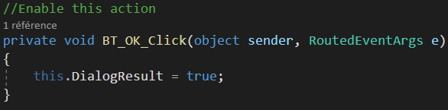

1. **Créez la fonction "GetParameters" dans cette fenêtre** !

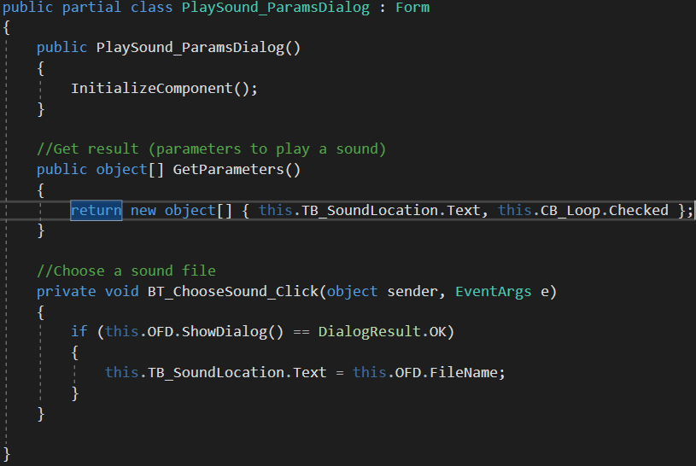

Les valeurs du tableau correspondent aux paramètres (dans l'ordre) de la fonction principale (String, bool).

1. **Générez un DLL** !

Allez dans Générer 🡪 Générer la solution

1. **Fin du développement** ! **Retournez dans Tic-Tac-Start** !

Allez dans Mode 🡪 Ajouter un plugin

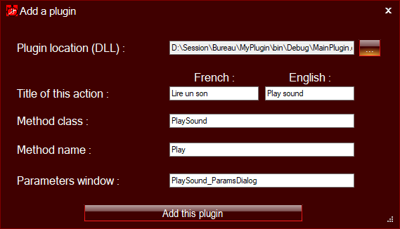

1. **Après avoir remplis tous les champs, appuyez sur "Ajouter ce plugin"** !

Votre plugin devrai apparaitre dans la liste des actions.

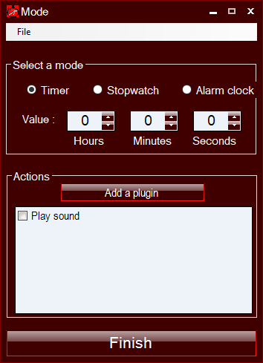

1. **Vous pouvez utiliser votre plugin (action) comme les autres plugins** !

Si vous activez votre plugin, la fenêtre que vous avez créée s'affichera.

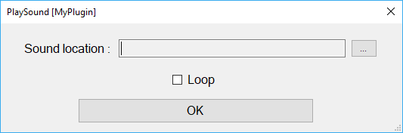

Si votre plugin utilise d'autres dll, copiez ces dll dans le dossier où se trouve le .exe de Tic-Tac-Start.

Voilà vous pouvez maintenant créer votre propre plugin Tic-Tac-Start. Si vous rencontrez des problèmes, contactez-moi !

Mon site web : https://admansoftware.wordpress.com/